Afbeelding met kleding, person, Menselijk gezicht, schermopname

Door AI gegenereerde inhoud is mogelijk onjuist.Afbeelding met tekst, Lettertype, Rechthoek, schermopname

Door AI gegenereerde inhoud is mogelijk onjuist.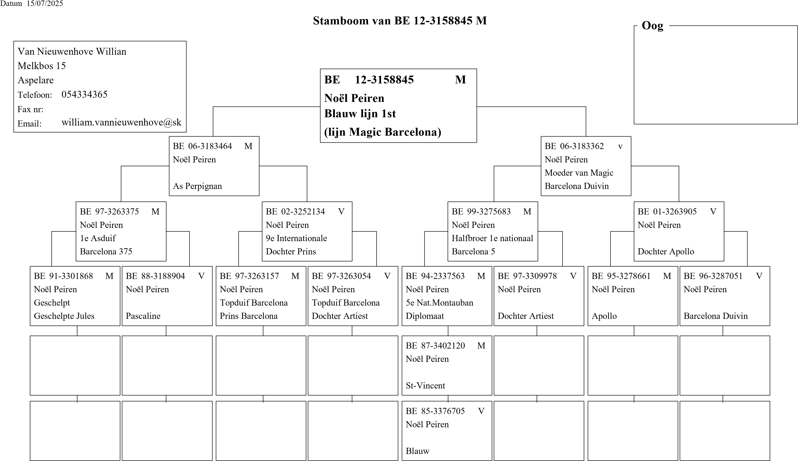

As Perpignan 3183464-06 x Barcelona duivin 3183362-06 (dit is ook de moeder van Magic Barcelona 1 st Nationaal Barcelona 2015 !)

© 1998-2007 BERVER Automatisering Van Nieuwenhove Willian